Achtung !

08. - 10. Juli 22

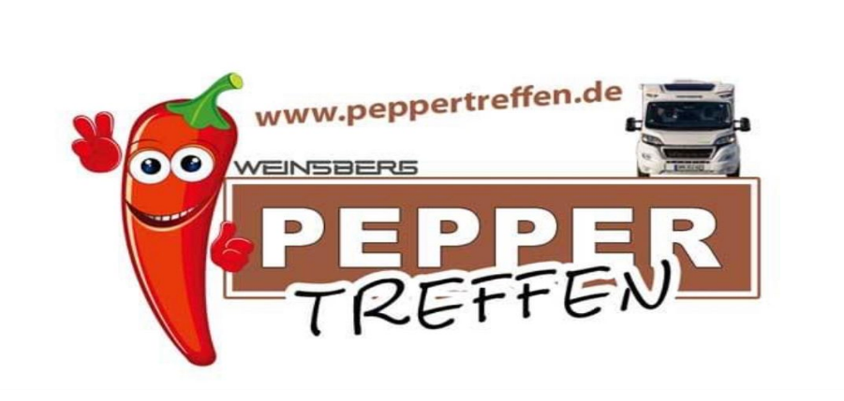
Alle Plätze sind für das Treffen belegt

